MEMES E O ENSINO DE MATEMÁTICA: IMPLICAÇÕES DE UMA PROPOSTA PEDAGÓGICA NA ERA DA CONEXÃO MÓVEL

Joenneyres Raio de Souza Amancio
rd-raio@hotmail.com

Carloney Alves de Oliveira
carloneyalves@gmail.com

Cássia Vanessa de Sousa Silva
cassiav_vanessa@hotmail.com

RESUMO
Este artigo objetiva refletir sobre como se configura a produção e utilização dos Memes e o ensino de Matemática, enquanto proposta pedagógica na era da conexão móvel. Baseado nos estudos de Almeida (2004), Almeida e Valente (2011), Gonçalves (2016), Bergmann e Sams (2018) e Bruno e Pesce (2012) sobre as Tecnologias Digitais da Informação e Comunicação (TDIC) no ensino de Matemática buscou-se a fundamentação téorica. A referida experiência culminou com a elaboração de Memes pelos sujeitos. Na análise e discussão do corpus, observamos que os alunos da turma escolhida enquanto sujeitos pensantes e praticantes compreenderam que é possível trabalhar nas aulas de Matemática com este recurso, estabelecendo um diálogo interdisciplinar, o que pode facilitar a compreensão de conceitos matemáticos e a configuração de novas maneiras de aprender e orientar pela interação e exploração – na experimentação e na colaboração – no qual os sujeitos estão inseridos.

PALAVRAS-CHAVE: Memes, Ensino de Matemática e TDIC.

- INTRODUÇÃO

A Matemática é de extrema importância na formação do ser humano, sendo uma disciplina fundamental nos currículos da Educação Básica. Porém, ensiná-la não tem sido uma tarefa fácil, porque não são raras as vezes que encontra em sala de aula um aluno com pouca vontade de aprender seus conteúdos. Considerando o exposto, o objetivo desse estudo é investigar a criação de Memes matemáticos pelos alunos a partir de situações problemas relacionados ao ensino de Matemática como uma possibilidade para aprender conceitos matemáticos, na perspectiva de uma mudança de postura e atitude quanto à utilização desse recurso na sua prática pedagógica.

Participaram deste estudo 38 alunos de duas escolas da educação básica, uma da rede pública estadual e outra da rede privada de ensino, respectivamente terceiro ano do Ensino Médio (EM) e sétimo ano do Ensino Fundamental II (EF II). Os sujeitos envolvidos nessa pesquisa totalizam 38 estudantes, distribuídos nos níveis de ensino a seguir descritos: 14 estudantes do EM e 24 do EF II.
O potencial pedagógico das TDIC permite e oferece aos seus usuários acesso à informação, conversação com os sujeitos envolvidos e a liberdade de navegabilidade em tempo e espaço, possibilitando, de forma integrada, o desenvolvimento de tarefas, veiculação de dados, ajustes às necessidades e aos objetivos de cada curso, na organização, re-organização e flexibilização curricular, a fim de atender às novas exigências para a construção do conhecimento sistematizado, que instiguem à investigação e à curiosidade do sujeito em formação.

- TECNOLOGIAS DI GITAIS DA INFORMAÇÃO E COMUNICAÇÃO (TDIC) E OS MEMES NO ENSINO DE MATEMÁTICA

Os sujeitos inseridos na comunidade escolar encontram-se cada vez mais conectados nas diversas redes sociais. Os sujeitos são autores do próprio processo de aprendizagem, construindo seu percurso formativo, adaptando-o às suas necessidades e elegendo sistemas simbólicos em que desejam atuar, pois, conforme Bruno e Pesce (2012, p. 694-695),

os educadores podem se comunicar de modo síncrono e assíncrono, em qualquer ambiente, de modo a ampliar e a redimensionar a noção de tempo e espaço, no processo educacional, seja ele presencial, híbrido ou exclusivamente online. Nos ambientes de aprendizagem propostos para a educação contemporânea, os professores podem desenvolver algumas metas qualificações, tais como: comunicabilidade, criatividade, aprendizagem colaborativa, intuição e flexibilidade mental.

A utilização adequadamente desses recursos pelos sujeitos envolvidos desenvolve estudantes ativos, participativos na construção do conhecimento, como afirma os autores Bergmann e Sams (2018).
A educação matemática através dos Memes ainda é algo que está sendo desenvolvido aos poucos, porém, nesse estudo adotamos as classificações de Memes apresentados no estudo de Gonçalves (2016), apresentados no quadro a seguir:

Quadro 1: Classificação dos memes
CLASSIFICAÇÃO | OBJETIVO
Desafiador | Memes que apresentam problemas matemáticos.
Informar | Memes que tem como finalidade informar algum momento histórico ou explicar fórmulas matemáticas.
Entreter | Memes com foco no humor.
Fonte: Adaptado a partir dos estudos de Gonçalves (2016)

De acordo com Miranda (2006), as TDIC quando usadas adequadamente, podem auxiliar e melhorar a qualidade do aprendizado a partir do momento que os sujeitos envolvidos atribuam sentidos. A introdução pura e simples desses recursos na escola, porém, em nada modifica o ensino.
Todavia, para a autonomia do aprendiz é cada vez mais urgente e necessário desencadear elementos que estabeleçam conexões com a diversidade de ritmos, disponibilidades, interesses e a multiplicidade de tarefas de cada usuário, pois segundo Almeida e Valente (2011, p. 36), as TDIC podem

[...] potencializar as práticas pedagógicas que favoreçam um currículo voltado ao desenvolvimento da autonomia do aluno na busca e geração de informações significativas para compreender o mundo e atuar em sua reconstrução, no desenvolvimento do pensamento crítico e auto-reflexivo do aluno, de modo que ele tenha capacidade de julgamento, auto-realização e possa atuar na defesa dos ideais de liberdade responsável, emancipação social e democracia.

Pensar criticamente e agir criativamente é dominar conhecimentos específicos, além de problematizar e facilitar o desenvolvimento de competências e habilidades necessárias para se atuar na sociedade em rede, com o uso de diferentes mídias, linguagens e tecnologias, tais como
vídeo, TV digital, imagem, DVD, celular, Ipod, jogos, realidade virtual, que se associam para compor novas tecnologias. Nesse caso a tecnologia digital ao associar-se com as telecomunicações incorporou a internet com os recursos de navegação, envio e recebimento de textos, imagens, sons e vídeos. (ALMEIDA, 2004, p. 36)

Estas tecnologias podem otimizar o trabalho de sala de aula e mobilizar a socialização de saberes e a construção de sentidos no processo de ensino e de aprendizagem, reforçando a rápida e eficiente transmissão de informações, criando condições para uma maior interação entre os sujeitos envolvidos num espaço fluido e dinâmico que permite a ação, a participação, a livre problematização, bem como a liberdade de expressão.

- DELINEANDO A PRÁTICA PEDAGÓGICA COM A PRODUÇÃO DOS MEMES NAS AULAS DE MATEMÁTICA

O estudo, de cunho exploratório, ofereceu informações do contexto local e do objeto focalizado, quer em termos de objeto – a produção dos Memes nas aulas de Matemática – quer em termos espaciais – escola pública e particular.
A natureza do estudo foi de cunho qualitativo, por entender, segundo Flick (2004), que a pesquisa ocorre em um cenário natural, a partir das expressões e atividades das pessoas em seus contextos locais, como um processo com o qual se definem e se redefinem, constantemente, todas as decisões no decorrer do campo de pesquisa.
As técnicas e os instrumentos de pesquisa adequados às especificidades do fenômeno estudado foram: observação direta nas atividades propostas na disciplina, envolvendo a parte descritiva e reflexiva do campo de pesquisa, dentre elas a descrição do sujeito, reconstrução dos diálogos e descrição local e, os Memes produzidos pelos alunos a fim de construir conhecimento a respeito do problema investigado.
Para o desenvolvimento desse estudo, dividimos essa pesquisa em quatro etapas: 1 – entrevista sobre dos estudantes sobre Memes, 2 – explicação sobre os tipos de Memes, 3 – produção dos Memes relacionados aos conteúdos que estavam sendo trabalhados em sala de aula, ou seja, Geometria Analítica (terceiro ano do EM) e Operações com Números Racionais (sétimo ano do EF II) e exposições dos Memes para comunidade escolar através do perfil das redes sociais da instituição de ensino e entrevista após a produção dos Memes para observar os pontos divergentes e convergentes da pesquisa.
Para analise dos resultados apresentados utilizamos os software Sobek e um site online de criação de nuvens, disponível online e conhecido como minerador de textos para uma analise qualitativa dos dados coletados.
No momento de elaboração dos Memes dividimos a turma em equipe de 2 ou 3 componentes. A escolha pelas classificações do Memes ficou a critérios de cada equipe, a seguir, nas figuras 1 e 2, apresentaremos uma criação de Memes elaborados por alunos do 7º ano que implicam em tipos diferentes, mas que garantem o seu contexto e sua importância para o ensino de Matemática.

Figura 1: Meme desafiador Figura 2: Meme informativo
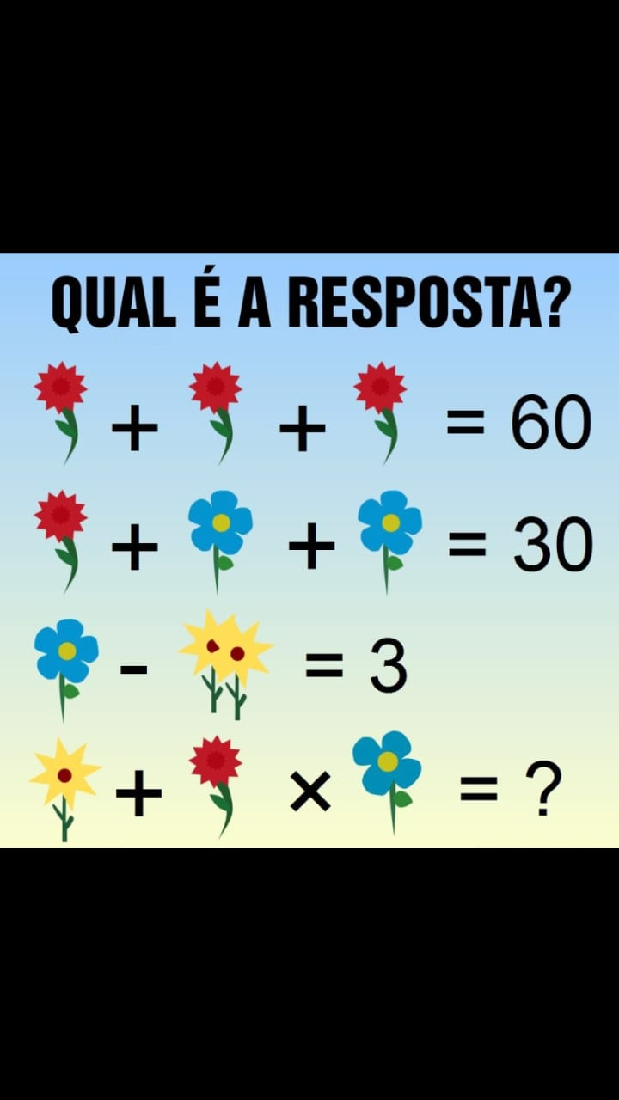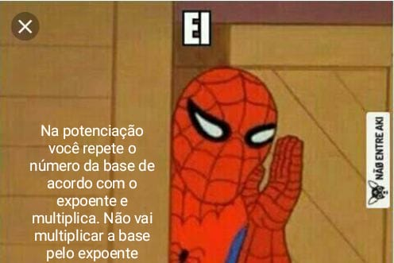
Fonte: Dados da pesquisa (2019)

Diante dessas criações podemos observar a criatividade dos alunos ao elaborar os Memes, verificamos a utilização de artefatos digitais para a criação das respectivas criações. Após elaboração dos Memes foram feitos alguns questionamentos aos alunos, dos quais tivemos retorno de 31/38 dos alunos participantes do estudo. A figura 3 a seguir apresenta a mineração das palavras quando os alunos foram questionados sobre em que a criação dos Memes contribuiu para minha formação?

Figura 3: A contribuição dos Memes para a formação do aluno
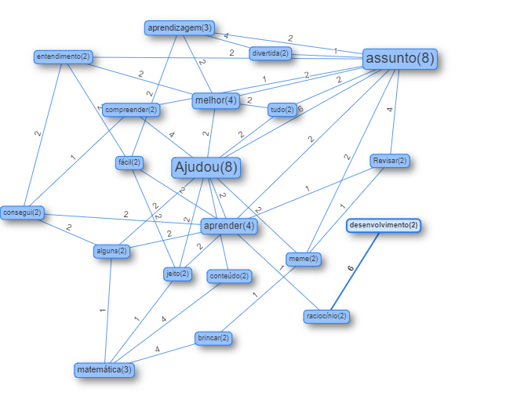
Fonte: Dados da pesquisa (2019)

Diante desse questionamento podemos observar intensidade nas palavras ajudou e assunto, associando à ideia que durante a elaboração dos Memes foi possível compreender o assunto melhorando o processo de aprendizagem de forma divertida. A seguir, na figura 4, apresentaremos os dados coletados sobre o questionamento “O que mais gostei com a criação do Memes em grupo?”.

Figura 4: Intensidade das palavras
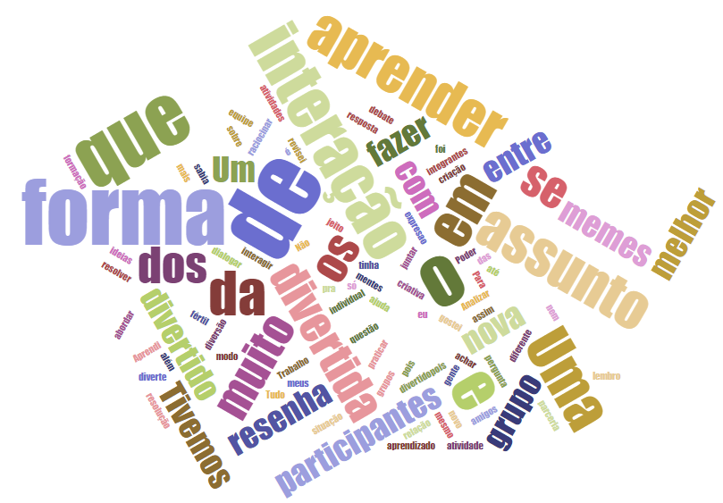
Fonte: Dados da pesquisa (2019)

Já a figura 6 apresenta o resultado de um dos questionários disponibilizado aos alunos no que tange a possibilidade da produção dos Memes para revisão do conteúdo.

Figura 6: Questionamento aos estudantes Fonte: Dados da pesquisa (2019)

Após serem questionados sobre a contribuição dos Memes para sua formação os estudantes apresentaram se foi trabalhoso a criação dos Memes. A seguir na figura 7 apresentamos os dados dos respondentes.

Figura 7: Questionamento se foi trabalhoso a elaboração dos Memes
Fonte: Dados da pesquisa (2019)

Ao analisarmos os dados da figura 7 verificamos que a maioria dos alunos concordaram parcialmente que a elaboração dos Memes foi trabalhoso, esses dados corroboram o questionamento 3 da primeira seção desse questionário onde os alunos relatam as dificuldade para encontrar imagens para associar ao conteúdo. Ao final foi perguntado aos alunos se eles fariam novamente os outros em outros conteúdos matemáticos e obtemos o seguinte retorno apresentado na figura 8.

Figura 8: Faria novamente outros Memes
Fonte: Dados da pesquisa (2019)

A figura 8 nos apresenta maior índice de interesse dos estudantes em continuar com a criação dos Memes com conteúdos matemáticos.

4 CONSIDERAÇÕES FINAIS

Nessa investigação percebemos que os alunos, no âmbito dos espaços formativos, através da produção dos Memes, podem conviver cada vez mais de perto com as potencialidades desses recursos. Em contrapartida, ainda há uma desatualização tecnológica por parte dos envolvidos para lidar com essa questão.
Portanto, espera-se que, nessa era da educação móvel e conectados às diversas pessoas e locais, o professor possa fazer de sua sala de aula um espaço de construções coletivas, de aprendizagens compartilhadas.

REFERÊNCIAS
ALMEIDA, M. E. Inclusão digital do professor: formação e prática pedagógica. São Paulo: Articulação, 2004.
ALMEIDA, M. E.; VALENTE, J. A. Tecnologias e currículo: trajetórias convergentes ou divergentes? São Paulo: Paulus, 2011.
BERGMANN, Jonathan; SAMS, Aaron. Sala de aula invertida: uma metodologia ativa de aprendizagem; tradução Afonso Celso da Cunha Serra. 1. Ed. Rio de Janeiro: LTC, 2018.
BRUNO, A, R.; PESCE, L. Mediação compartilhada, dialogia digital e letramentos: contribuições para a docência na contemporaneidade. Atos de Pesquisa em Educação: PPGE/ME FURB, Blumenau, v. 7, n. 3, p. 683-706, set./dez. 2012. Disponível em: http://proxy.furb.br/ojs/index.php/atosdepesquisa/article/viewFile/3461/217. Acesso em: 03 out. 2019.
FLICK, U. Uma introdução à pesquisa qualitativa. 2. ed. Porto Alegre: Bookman, 2004.
GONÇALVES, Paulo Gonçalo Farias. Memes e Educação Matemática: um olhar para as redes sociais digitais. 2016. Disponível em: http://www.sbem.com.br/enem2016/anais/pdf/5825_2391_ID.pdf. Acesso em: 02 out. 2019.
MIRANDA, R. G. Informática na educação: representações sociais do cotidiano. 3. ed. São Paulo: Cortez, 2006.

